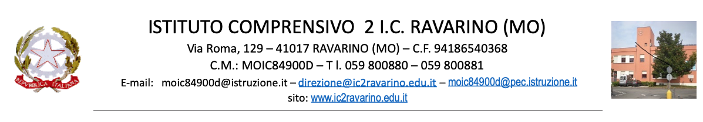

Ai genitori della sezione 3 anni B
della scuola dell’infanzia

Cari genitori,
per accogliere al meglio i vostri bambini nella nostra scuola, abbiamo organizzato le prime settimane di frequenza secondo il seguente schema

14 - 15 SETTEMBRE

1° gruppo dalle ore 09:00 alle ore 09:45
Bambini il cui cognome inizia con le lettere dalla A alla E
2° gruppo dalle ore 10.00 alle ore 10:45
Bambini il cui cognome inizia con le lettere dalla E alla Ma
3° gruppo dalle ore 11.00 alle ore 11:45
Bambini il cui cognome inizia con le lettere dalla Me alla Z

16 - 17 SETTEMBRE
Gruppo unico dalle ore 09:00 alle ore 11:00

DAL 18 AL 21 SETTEMBRE
Gruppo unico dalle 08.30 alle 11:30

DAL 22 AL 25 SETTEMBRE
Gruppo unico dalle 08.00 alle 12:30

DAL 28 SETTEMBRE
I bambini potranno iniziare l’orario completo dalle ore 08:00 alle ore 16:00,
secondo le indicazioni delle insegnanti

Vi chiediamo di portare, già dal primo giorno
- una sacca con n° 2 cambi completi, contrassegnata con il nome e cognome del vostro bambino;
- 4 fototessera;
- 1 foto dimensioni 9x13 o 10x15
- Lo zaino con i barattoli delle emozioni e della natura ( solo per i bambini provenienti dal nido )

Le insegnanti

